Bob Builder

EDUCATION

OBJECTIVES

SKILLS

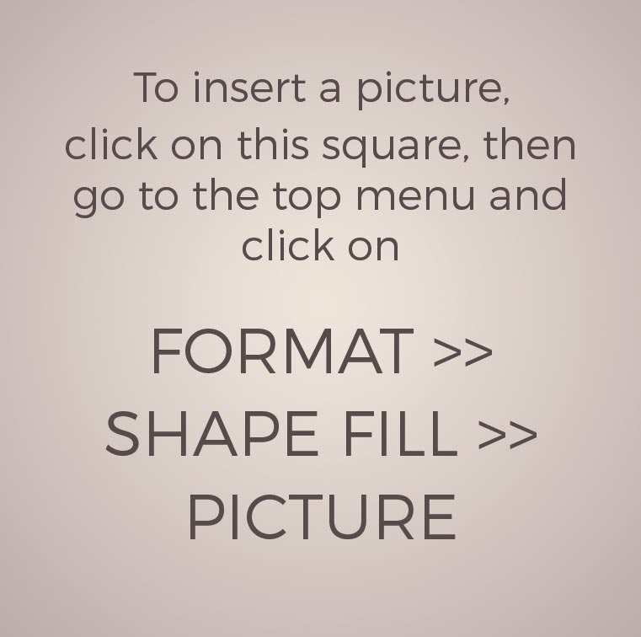

School 2 (2000 - 2002)

Bob Builder

phone: +(0) 1 2345 555

email: contact@yourdomain.com

Work Experience

Web Developer (2015 – Now)

Lorem ipsum dolor sit amet, consectetur adipisicing elit, sed do eiusmod tempor incididunt ut labore et dolore magna Ut enim ad minim veniam, quis nostrud exercitation ullamco laboris nisi ut aliquip ex ea commodo consequat. Duis aute irure dolor in reprehenderit in voluptate velit.

Web Designer (2012 - 2015)

Lorem ipsum dolor sit amet, consectetur adipisicing elit, sed do eiusmod tempor incididunt ut labore et dolore magna.

Graphic Designer (2005 - 2012)

Lorem ipsum dolor sit amet, consectetur adipisicing elit, sed do eiusmod tempor incididunt ut labore et dolore magna aliqua. Ut enim ad minim veniam, quis nostrud exercitation ullamco laboris nisi ut aliquip ex ea commodo consequat. Duis aute irure dolor in reprehenderit in.

High School Of Design (2002 - 2005)

Lorem ipsum dolor sit amet, consectetur adipisicing elit, sed do eiusmod tempor incididunt ut labore et dolore magna

Lorem ipsum dolor sit amet, consectetur adipisicing elit, sed do eiusmod tempor incididunt ut labore et dolore magna

Lorem ipsum dolor sit amet, consectetur adipisicing elit, sed do eiusmod tempor incididunt ut labore et dolore magna aliqua.   
Ut enim ad minim veniam, quis nostrud exercitation ullamco laboris nisi ut aliquip ex ea commodo consequat.   
  
Duis aute irure dolor in reprehenderit in voluptate velit esse cillum dolore eu fugiat nulla pariatur. Lorem ipsum dolor sit amet, consectetur.

Graphic Design:

Web Develop:

Lorem Ipsum:

Dolor sit amet:

Consectetur elit: